«Мы сильные, мы дружные»
Физкультурный праздник совместный с родителями,
посвященный Дню Защитника Отечества.

Инструктор по физической культуре
Федорова Екатерина Николаевна

Цель: помочь родителям ощутить радость от совместной с ребенком двигательной деятельности; развивать физические качества; воспитывать смелость, быстроту, отзывчивость, сплоченность коллектива; воспитывать патриотизм и гордость за свою страну.
Оборудование: пилотки по количеству участников, кегли, фишки, корзины, погоны (спичечные коробки, продукты, фрукты, овощи), музыкальное сопровождение.
Предварительная работа: команды подготавливают эмблемы, придумывают название команды, девиз. Форма команды должна носить отличительный характер.
Дети с родителями (команды) входят в зал под фонограмму «Военного марша».
Ведущий: Сегодня мы собрались, чтобы поздравить всех мужчин с Днем защитника Отечества. Защитники Отечества есть в каждой семье — это и дедушки, и старшие братья, и, конечно же, ваши любимые папы. Пожелайте им здоровья, любви, успехов во всех делах, когда вернетесь домой. Наши мальчики скоро вырастут и пойдут служить в армию. А знают ли они, как сложно им придется там служить, наши родители помогут ребятам сейчас подготовиться. В наших соревнованиях примут участие и мальчики, и девочки. Быть может кто - то из них тоже захочет служить в нашей Армии.

1-й ребенок:
Нашей Армии Российской
День рожденья в феврале
Слава ей непобедимой
Слава миру на земле.

2-й ребенок:
Солдаты дружбы, мира
Выходят на парад
Бойцы и командиры
Встают за рядом ряд.

3-й ребенок:
Проходят танки быстро
Им рада детвора
Прославленным танкистам
Мы крикнем все: «Ура!».

4-й ребенок:
Ракетчики герои
Покой наш стерегут
Так пусть же все ребята
Счастливыми растут.

5-й ребенок:
Нам лет еще немного
Но все мы молодцы!
И мы шагаем в ногу,
Как в Армии бойцы!

Песня «____________________________________________________»

Ведущий: Представляем жюри: ____________________________________________________________________________________________________________________________________
А сейчас представят себя команды, которые будут сегодня соревноваться за звание самых спортивных.
Команды называют свое название, девиз, представляют эмблему команды.
Ведущий: Как вы думаете с чего начинается каждое утро солдат? Правильно, как и у наших ребят оно начинается с зарядки. Поэтому не будем изменять нашей традиции и строимся на музыкальную разминку.
Флешмоб «Здоровье в порядке – спасибо зарядке».
Ведущий: В нашей части объявляется боевая тревога. Солдатам нужно быстро собраться по тревоге. Команды выстраивайтесь в колонны возле ориентиров.
1. ЭСТАФЕТА «ЧЬЯ КОМАНДА БЫСТРЕЕ СОБЕРЕТСЯ ПО ТРЕВОГЕ»
Две команды, перед ними стол с фуражками, по дороге расставлены стойки. Все берутся друг за друга паровозиком и бегут командой между кеглями змейкой, подбегают к пилоткам одевают на голову каждый пилотку и возвращаются назад. Чья команда быстрее справиться с заданием.
Ведущий: А теперь перейдем к учениям: проверим, умеют ли наши будущие солдаты попадать в цель.
2. ЭСТАФЕТА «МЕТКИЙ СТРЕЛОК»
Нужно из упора лежа бросить гранату (кеглю) и попасть в корзину. Эстафета выполняется всеми участниками по очереди. Выигрывает тот, у кого больше попаданий в корзину.
Ведущий: А знаете ли вы, кто такие генералы? А как вы думаете тяжело ли носить генеральские погоны? Хотите попробовать?
3. ЭСТАФЕТА «ГЕНЕРАЛЬСКИЕ ПОГОНЫ».
Каждой команде даются пара погонов из спичечных коробков, которые нужно положить на плечи и пронести до ориентира. Обратно вернуться бегом. Побеждает команда, быстрее выполнившая задание.
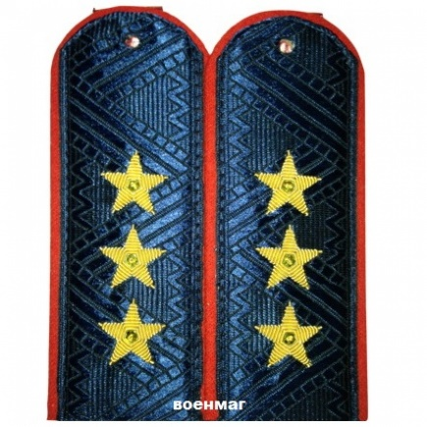
Ведущий:
Служба службой...
А обед - по расписанию.
Все на свете есть хотят.
Повар нужен для солдат.

4. ЭСТАФЕТА «ГОТОВИМСЯ К ОБЕДУ»
Напротив, каждой командой ставится корзина с продуктами, овощами, фруктами. Команда распределяется по парам (взрослый и ребенок). Взрослый на руках с ребенком бежит до корзины, не опуская ребенка на пол набирают продуктов и возвращаются обратно. Продукты складывают в корзину или пакет. Побеждает команда, быстрее выполнившая задание.
Девочка:
Папу поздравляю
С праздником мужским:
В юности, я знаю,
В армии служил.
Значит тоже воин,
Хоть не командир.
Праздника достоин,
Охранял весь мир
Для меня ты - главный.
Мне не дашь пропасть:
Я Отчизны славной
Маленькая часть.

Жюри: Молодцы, вы замечательно справились с заданиями, показали, что вы сильные, дружные, ловкие и находчивые. Вырастите и станете достойными защитниками нашей Родины, которую мы любим и бережем.

Оглашение результатов и награждение команд медалями.

